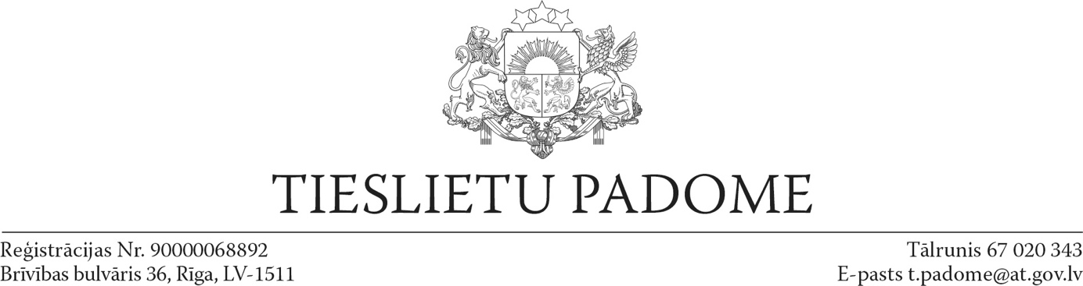

LĒMUMS

Rīgā

|  |  |
| --- | --- |
| 19.01.2024. | Nr. 4 |

Par Termiņu pārvaldības darba grupu

Ņemot vērā Tieslietu padomes lomu tiesu sistēmas efektivitātes stiprināšanā un tiesu darba organizācijas pilnveidošanā, kā arī lai īstenotu Tieslietu padomes darbības stratēģijas 2021. – 2025. gadam 3. rīcības virziena 3.2. apakšpunktā noteikto uzdevumu – pastāvīgi uzraudzīt un izvērtēt lietu izskatīšanas termiņus un tiesu sistēmas resursu pietiekamību saprātīgu tiesvedības termiņu nodrošināšanai, Tieslietu padome nolēma:

1. izveidot Termiņu pārvaldības darba grupu šādā sastāvā:
   1. Madars Plepis – Kurzemes rajona tiesas priekšsēdētājs;
   2. Jānis Rozenbergs – Latvijas Zvērinātu advokātu padomes priekšsēdētājs – vai deleģēts pārstāvis;
   3. Juris Stukāns – ģenerālprokurors – vai deleģēts pārstāvis;
   4. Andris Munda – Tiesu administrācijas direktors – vai deleģēts pārstāvis;
2. uzdot darba grupai: 
   1. izstrādāt lietu izskatīšanas termiņu pārvaldības vadlīnijas tiesu priekšsēdētājiem *(Likuma „Par tiesu varu” 27.1panta ceturtās daļās regulējuma īstenošanai*);
   2. izvērtēt iemeslus krimināllietu izskatīšanai ilgāk par pieciem gadiem (ilgstošās krimināllietas) un izstrādāt priekšlikumus ilgstošo krimināllietu izskatīšanas termiņu samazināšanai;
   3. aktualizēt citus ar lietu izskatīšanas termiņu pārvaldības metodoloģiju saistītus jautājumus;
3. uzdot darba grupai sagatavot veicamo uzdevumu laika plānu un iesniegt to izskatīšanai Tieslietu padomē līdz 2024. gada 7. februārim;
4. izvērtējumu secinājumus un priekšlikumus sagatavot izskatīšanai Tieslietu padomē.

Tieslietu padomes priekšsēdētājs A. Strupišs